**Descripción del problema a resolver**

Para la problemática de la séptima semana deberán realizar los ejercicios de JavaScript brindados al final de este documento, aplicando los conceptos aprendidos del material asincrónico.

Cada bloque ejercicio deberá ser guardado en un nuevo archivo JS dentro de una carpeta llamada “exercises” y esta carpeta deberá ser guardada en el nuevo repositorio. Todos los archivos Javascripts deben estar linkeados al archivo “index.html” a través de la etiqueta <script>. La estructura del nuevo repositorio deberia quedar asi:

**index.html**

* **exercises/**
* **variables_and_operators.js**
* **strings.js**
* **arrays.js**
* **if_else.js**
* **for.js**
* **functions.js**

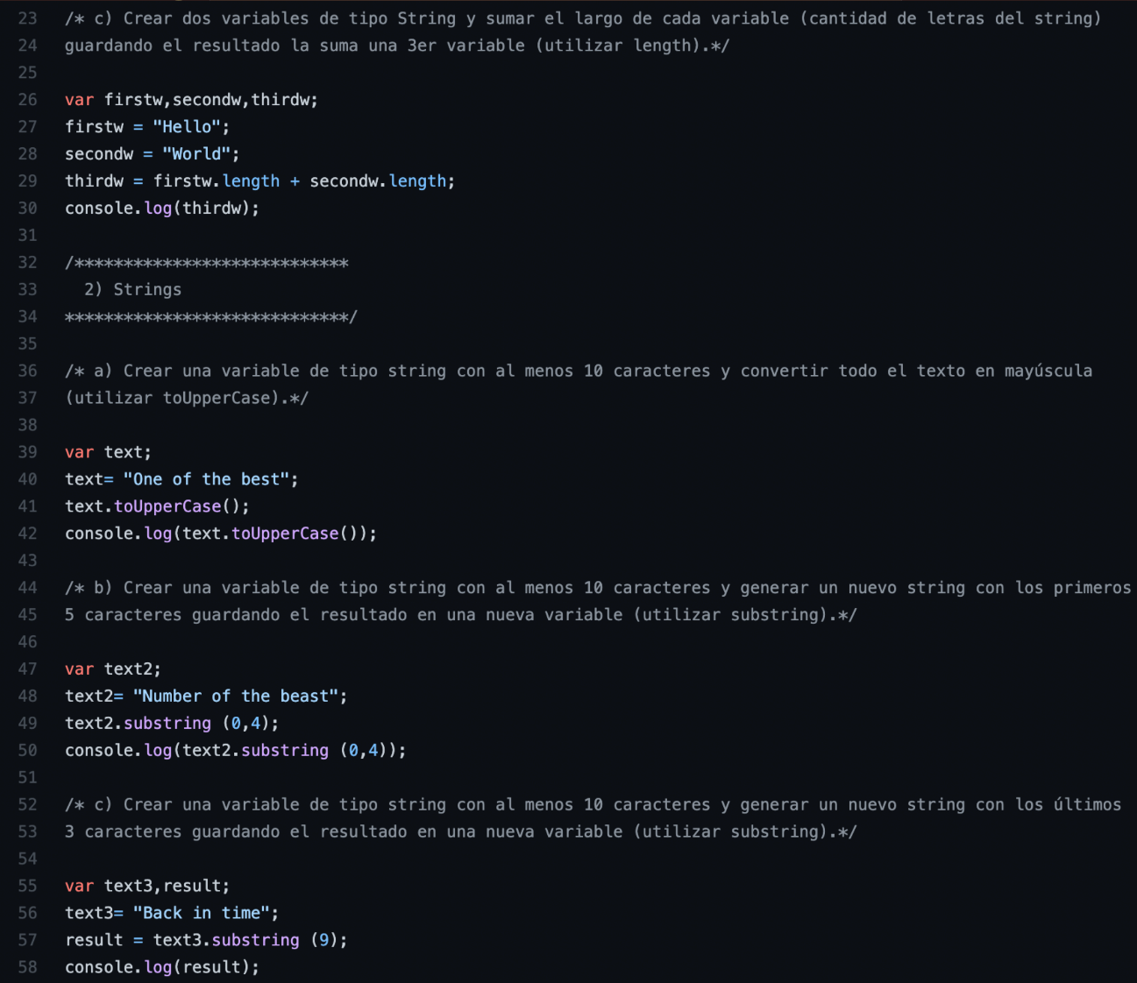

**Pasos a seguir:**

1. JavaScript:
2. Crear una carpeta nueva y dentro de la misma crear un archivo en el cual se incluirá la respuesta a los ejercicios JavaScript propuestos.
3. Utilizar Git Init, sobre la carpeta que contiene el archivo con las respuestas, para iniciar Git.
4. Crear un repositorio nuevo en GitHub y utilizar Git Remote Add para vincularlo.
5. Resolver los ejercicios que son parte de la problemática semanal.
6. Hacer commits con el progreso y subir el código al nuevo repositorio creado en el paso c.
7. Responder en **Actividad Asincrónica - Clase 9** con el link de Github del repositorio creado antes de la fecha límite de entrega.